Утверждено приказом Московско-Окского территориального управления
Федерального агентства по рыболовству от «18» января 2023 г. № 8

Извещение о проведении конкурса на право заключения договора пользования
рыбоводным участком, расположенным на водном объекте и (или) его части на территории Смоленской области, для осуществления аквакультуры (рыбоводства)

- Наименование организатора конкурса, его место нахождения, почтовый адрес, адрес электронной почты и телефон.
  - Наименование организатора конкурса: Московско-Окское территориальное управление Федерального агентства по рыболовству (далее – организатор конкурса);
  - Место нахождения: 117105, г. Москва, Варшавское ш., д. 39А.
  - Почтовый адрес: 117105, г. Москва, Варшавское ш., д. 39А.
  - Адрес электронной почты: monitoring@moktu.ru.
1.5. Телефон: (499) 611-17-29.

- Предмет конкурса, в том числе сведения о рыбоводном участке, включая местоположение, площадь, границы, географическую карту и (или) схему рыбоводного участка, минимальный объем объектов аквакультуры, подлежащих разведению и (или) содержанию, выращиванию, а также выпуску в водный объект и изъятию из водного объекта в границах рыбоводного участка, определенный в соответствии с методикой, утвержденной Министерством сельского хозяйства Российской Федерации, основания и условия, определяющие изъятие объектов аквакультуры из водных объектов в границах рыбоводного участка, мероприятия, которые относятся к рыбохозяйственной мелиорации, а также ограничения, связанные с использованием рыбоводного участка.
  - Предмет конкурса: Право заключения договора пользования рыбоводным участком, расположенным на водном объекте и (или) его части на территории Смоленской области, для осуществления аквакультуры (рыбоводства).
  - Сведения о рыбоводных участках:
Конкурс проводится в отношении 10 рыбоводных участков.

№ лота | Местоположение | Площадь, га | Границы | Географическая карта и (или) схема рыбоводного участка | Минимальный объем объектов аквакультуры, подлежащих разведению и (или) содержанию, выращиванию, а также выпуску в водный объект и изъятию из водного объекта в границах рыбоводного  участка, тонн
1 | Часть акватории Десногорского водохранилища в районе д. Тринадцатидворка Рославльского района Смоленской области | 0,25 | Указаны в Приложении № 1  к извещению о проведении  конкурса | Приложение  № 1 к извещению  о проведении  конкурса | 3,0625
2 | Часть акватории Смоленского водохранилища (озеро Сошно) в районе дер. Добрино Духовщинский район Смоленская область | 0,91 | Указаны в Приложении № 2  к извещению о проведении  конкурса | Приложение  № 2 к извещению  о проведении  конкурса | 11,1475
3 | Пруд на реке Чёрная Рыдага Шумячский район Смоленская область | 3,5 | Указаны в Приложении № 3  к извещению о проведении  конкурса | Приложение  № 3 к извещению о проведении  конкурса | 0,21- для пастбищной  42,88 - для индустриальной
4 | Пруд на ручье «без названия» в районе урочища Мендерёво Дорогобужский район Смоленская область | 3,0 | Указаны в Приложении № 4  к извещению о проведении  конкурса | Приложение  № 4 извещению о проведении  конкурса | 0,18- для пастбищной  36,75 - для индустриальной
5 | Пруд на реке Усия у деревни Гаристово Ельнинский район Смоленская область | 10,0 | Указаны в Приложении № 5  к извещению о проведении  конкурса | Приложение  № 5 к извещению  о проведении  конкурса | 0,6- для пастбищной  122,50 - для индустриальной
6 | Пруд на ручье без названия у деревни Чижово Духовщинский район Смоленская область | 0,52 | Указаны в Приложении № 6  к извещению о проведении  конкурса | Приложение  № 6 к извещению  о проведении  конкурса | 0,0312- для пастбищной  6,37 - для индустриальной
7 | Пруд «Васильковская запруда» на ручье без названия у деревни Ручково Сафоновский район Смоленская область | 4,5 | Указаны в Приложении  № 7  к извещению о проведении  конкурса | Приложение  № 7 к извещению  о проведении  конкурса | 0,27- для пастбищной  55,13 - для индустриальной
8 | Пруд на реке Гостижа, вблизи урочища Безменово Сафоновский район Смоленская область | 10,0 | Указаны в Приложении № 8  к извещению о проведении  конкурса | Приложение  № 8 к извещению  о проведении  конкурса | 0,6- для пастбищной  122,50 - для индустриальной
9 | Пруд на ручье без названия у деревни Лукты Дорогобужский район Смоленская область | 3,0 | Указаны в Приложении № 9  к извещению о проведении  конкурса | Приложение  № 9 к извещению  о проведении  конкурса | 0,18- для пастбищной  36,75- для индустриальной
10 | Пруд на ручье без названия у деревни Лукты Дорогобужский район Смоленская область | 1,5 | Указаны в Приложении № 10  к извещению о проведении  конкурса | Приложение  № 10 к извещению  о проведении  конкурса | 0,09- для пастбищной  18,38- для индустриальной

  - Основания и условия, определяющие изъятие объектов аквакультуры из водных объектов в границах рыбоводного участка:
Предоставление отчетности, подтверждающей выпуск объектов аквакультуры, в порядке, установленном приказом Минсельхоза от 06.10.2021 № 691 «Об утверждении Порядка предоставления отчетности об объеме выпуска в водные объекты и объеме изъятия из водных объектов объектов аквакультуры».
  - Мероприятия, которые относятся к рыбохозяйственной мелиорации:
Рыбохозяйственная мелиорация может осуществляться путем проведения следующих мероприятий:
- проведение дноуглубительных работ и (или) работ по извлечению донного грунта;
- удаление водных растений из водного объекта;
- создание искусственных рифов, донных ландшафтов в целях улучшения экологического состояния водного объекта, а также каналов, обеспечивающих свободный проход водных биоресурсов к местам нереста;
- изъятие хищных видов и малоценных видов водных биоресурсов. Перечень хищных видов и малоценных видов водных биоресурсов для каждого рыбохозяйственного бассейна утверждается федеральным органом исполнительной власти в области рыболовства.
- расчистка проток, устьев и русел рек, а также водопроводящих и сбросных каналов;
- выпуск растительноядных видов рыб в водные объекты рыбохозяйственного значения. Перечень растительноядных видов рыб для осуществления рыбохозяйственной мелиорации устанавливается федеральным органом исполнительной власти в области рыболовства.
Рыбохозяйственная мелиорация подлежит осуществлению в порядке, установленном Федерального закона от 20 декабря 2004 г. № 166-ФЗ «О рыболовстве и сохранении водных биологических ресурсов», и действующим законодательством Российской Федерации.
  - Ограничения, связанные с использованием рыбоводного участка: В соответствии с законодательством Российской Федерации.
- Место, порядок, дата и время начала и окончания подачи заявок об участии в конкурсе.
  - Место: г. Москва, Варшавское шоссе, д. 39 А (1 этаж).
  - Порядок: Прием и регистрация заявок осуществляются в рабочие дни с 09:00 до 18:00 (время московское), пятница: с 9:00 до 16:45 по московскому времени (обеденный перерыв с 13:00 до 13:45).
  - Дата начала подачи заявок на участие в конкурсе: «19» января 2023 года
с 9:00 (время московское).
  - Дата окончания подачи заявок на участие в конкурсе «17» февраля 2023 года
до 11:00 (время московское).

- Срок договора: договор пользования рыбоводным участком будет заключен с победителем конкурса на срок 25 (двадцать пять) лет.
- Место, дата и время проведения конкурса:
Начало проведения конкурса «22» февраля 2023 года в 11 часов 00 минут (время московское) по адресу: г. Москва, Варшавское шоссе, 39А, 10 этаж, Ситуационный центр.
- Требования к заявителям:
а) непроведение в отношении заявителя процедуры банкротства и ликвидации;
б) неприостановление деятельности заявителя в порядке, предусмотренном Кодексом Российской Федерации об административных правонарушениях, на день рассмотрения заявки об участии в торгах;
в) отсутствие у заявителя неисполненной обязанности по налогам, сборам и иным обязательным платежам в бюджеты любого уровня или государственные внебюджетные фонды за последний отчетный период в размере более 25 процентов балансовой стоимости активов заявителя по данным бухгалтерской отчетности за последний отчетный период. При этом заявитель считается соответствующим установленному требованию, если он обжаловал наличие указанной неисполненной обязанности в соответствии с законодательством Российской Федерации и решение по такой жалобе не принято на день рассмотрения заявки об участии в торгах;
г) отсутствие решения суда о досрочном расторжении аналогичного договора с заявителем в связи с нарушением им существенных условий такого договора за последние 2 года, предшествующие году проведения торгов.

- Критерии оценки и сопоставления заявок об участии в конкурсе:
а) объемы (в тоннах) разведения и (или) содержания, выращивания объектов аквакультуры, выращенных заявителем на водных объектах за последние 4 года, предшествующие году проведения конкурса, либо за фактический период, предшествующий проведению конкурса, в случае если этот период менее 4 лет. Удельный вес этого критерия составляет 20 процентов (для участников конкурса, представивших в составе заявки информацию об отсутствии разведения и (или) содержания, выращивания объектов аквакультуры, значение этого критерия оценки устанавливается в конкурсной документации с применением коэффициента, равного нулю);
б) планируемый объем (в тоннах) разведения и (или) содержания, выращивания, а также изъятия объектов аквакультуры на выставленном на конкурс рыбоводном участке, который должен быть не меньше минимального объема объектов аквакультуры, подлежащих разведению и (или) содержанию, выращиванию, а также выпуску в водный объект и изъятию из водного объекта в границах рыбоводного участка, определенный в соответствии с методикой, утвержденной Министерством сельского хозяйства Российской Федерации (на весь период действия договора с разбивкой по годам). Удельный вес этого критерия составляет 40 процентов;
в) предлагаемый участником конкурса размер платы за предоставление рыбоводного участка, перечисляемой в соответствующий бюджет (в рублях). Удельный вес этого критерия составляет 40 процентов.
Удельный вес всех критериев по отдельному лоту составляет 100 процентов.

- Место, дата и время вскрытия конвертов с заявками об участии в конкурсе и открытия доступа к заявкам об участии в конкурсе: г. Москва, Варшавское шоссе, д. 39А (10 этаж),
«21» февраля 2023 года в 11:00 (время московское).

- Дата, время и место рассмотрения заявок об участии в конкурсе и подведения итогов конкурса: «21» февраля 2023 года в 11:30 (время московское), г. Москва, Варшавское шоссе, д. 39А (10 этаж, Ситуационный центр).

- Адрес официального сайта, на котором размещена конкурсная документация, срок, место и порядок ее представления, размер, порядок и сроки внесения платы в соответствующий бюджет, взимаемой организатором конкурса за представление конкурсной документации, срок принятия решения об отказе от проведения конкурса.

  - Адрес официального сайта, на котором размещена конкурсная документация: www.torgi.gov.ru.
  - Срок, место и порядок представления конкурсной документация, размер, порядок и сроки внесения платы в соответствующий бюджет, взимаемой организатором конкурса за представление конкурсной документации:
  - После размещения на официальном сайте извещения о проведении конкурса организатор конкурса на основании заявки любого заинтересованного лица, поданной в письменной или электронной форме, в течение 2 рабочих дней со дня получения заявки представляет такому лицу конкурсную документацию.
  - Комплект конкурсной документации предоставляется на бумажном носителе либо в форме электронного документа.
Заявка о предоставлении конкурсной документации представляется в произвольной письменной форме и должен содержать: название конкурса, номер телефона, факса и электронной почты заинтересованного лица, контактное лицо.
Плата за представление конкурсной документации не установлена.
  - Срок принятия решения об отказе от проведения конкурса:
Организатор конкурса вправе отказаться от проведения конкурса в сроки, установленные Гражданским кодексом Российской Федерации (не позднее чем за тридцать дней до проведения конкурса), в случаях отмены определенных границ рыбоводных участков либо внесения в них изменений в соответствии с законодательством Российской Федерации.
Извещение об отказе от проведения конкурса размещается на официальном сайте в течение одного дня со дня принятия организатором конкурса решения об отказе от проведения конкурса.

- Банковские реквизиты счета, для учета и распределения доходов между бюджетами бюджетной системы Российской Федерации и на который подлежит зачислению плата за предоставление рыбоводного участка, и иные необходимые для перечисления реквизиты, плата за предоставление рыбоводного участка:
Наименование полное | Московско-Окское территориальное управление Федерального агентства по рыболовству
Наименование сокращенное | Московско-Окское ТУ Росрыболовства
Адрес  (юридический, фактический, почтовый) | РФ, 117105, г. Москва, Варшавское шоссе,  д. 39А
Банковские реквизиты для перечисления платы за предоставление рыбоводного участка в Федеральный бюджет | Управление Федерального Казначейства по г.Москве (Московско-Окское территориальное управление Федерального агентства по рыболовству л/сч 04731873990)  Номер счета получателя: 03100643000000017300  Наименование банка: ГУ БАНКА РОССИИ ПО ЦФО//УФК ПО Г. МОСКВЕ г. Москва;  БИК банка: 004525988  Номер счета банка: 40102810545370000003
ИНН / КПП | 7702667310 / 772401001
КБК | 07611206030016000120
ОКТМО | 45918000
ОГРН | 1087746311047
ОКФС | 12
ОКПО | 84893960
ОКОГУ | 1325060
ОКВЭД | 84.11.1

Назначение платежа – плата за предоставление рыбоводного участка.

- Размер задатка (в процентах), срок и порядок его внесения заявителем и его возврата заявителю, срок перечисления в соответствующий бюджет задатка победителя конкурса и реквизиты счета, открытого федеральному органу исполнительной власти для учета средств, находящихся во временном распоряжении, на котором учитываются задатки участников конкурса.
  - Размер задатка (в процентах):
Заявители перечисляют задаток, составляющий не менее 50% от размера предложенной им платы за предоставление рыбоводного участка, согласно заявке, на участие в конкурсе.
  - Срок и порядок внесения задатка заявителем:
Задаток перечисляется до момента подачи заявки. Документы, подтверждающие перечисление задатка, заявитель обязан предоставить вместе с заявкой на участие в конкурсе.
  - Срок возврата задатка заявителю. В течение 5 рабочих дней:
- со дня принятия решения об отказе от проведения конкурса;
- со дня опубликования протокола вскрытия конвертов с заявками об участии в конкурсе, поступившими в письменной форме, и открытия доступа к заявкам, поданным в форме электронных документов, заявителям, отозвавшим заявку об участии в конкурсе;
- со дня получения заявок об участии в конкурсе, полученных после окончания срока подачи заявок, заявителям подавших указанные заявки;
- заявителям, не допущенному к участию в конкурсе, со дня подписания протокола рассмотрения заявок;
- со дня подписания протокола оценки и сопоставления заявок об участии в конкурсе, заявителям, не победившим в конкурсе.
  - Срок перечисления в соответствующий бюджет задатка победителя конкурса. Организатор конкурса перечисляет в доход соответствующего бюджета задаток победителя конкурса в течение 3 рабочих дней со дня подписания протокола оценки и сопоставления заявок об участии в конкурсе.
  - Реквизиты счета, открытого федеральному органу исполнительной власти для учета средств, находящихся во временном распоряжении, на котором учитываются задатки участников конкурса:

Наименование полное | Московско-Окское территориальное управление Федерального агентства по рыболовству
Наименование сокращенное | Московско-Окское ТУ Росрыболовства
Адрес  (юридический, фактический, почтовый) | РФ, 117105, г. Москва, Варшавское шоссе,  д. 39А
Банковские реквизиты для перечисления задатка в Федеральный бюджет | Управление Федерального Казначейства по г.Москве (Московско-Окское территориальное управление Федерального агентства по рыболовству л/сч 05731873990)  Номер счета получателя: 03212643000000017300  Наименование банка: ГУ БАНКА РОССИИ ПО ЦФО//УФК ПО Г. МОСКВЕ г. Москва;  БИК банка: 004525988  Номер счета банка: 40102810545370000003
ИНН / КПП | 7702667310 / 772401001
КБК | согласно статье
ОКТМО | 45918000
ОГРН | 1087746311047

Назначение платежа – задаток участника конкурса на право заключения договора пользования рыбоводным участком.

Приложение № 1 к извещению

Лот № 1

Географическая карта (схема)

Рыбоводный участок № 49
Часть акватории Десногорского водохранилища
в районе деревни Тринадцатидворка Рославльского района Смоленской области, площадью 0,25 га.
Вид водопользования – совместное.
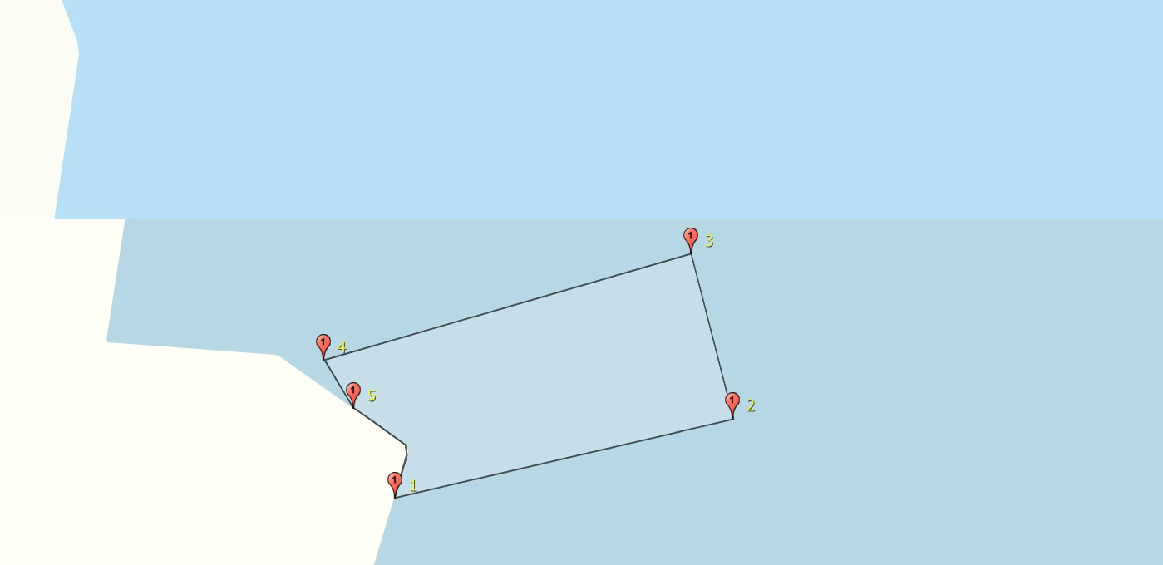
Текстовое описание:
От точки №1 с координатами 54°12'53,52"с.ш. и 33°12'41,10"в.д. по прямой линии до точки №2 с координатами 54°12'54,06"с.ш. и 33°12'45,02"в.д., далее к точке №3 с координатами 54°12'55,18"с.ш. и 33°12'44,54"в.д. От точки №3 к точке №4 с координатами 54°12'54,46"с.ш. и 33°12'40,27"в.д., далее от точки №4 к точке №5 с координатами 54°12'54,13"с.ш. и 33°12'40,62"в.д. Далее по береговой линии до точки №1.
Координаты
№ | широта | долгота
1 | 54°12'53,52" | 33°12'41,10"
2 | 54°12'54,06" | 33°12'45,02"
3 | 54°12'55,18" | 33°12'44,54"
4 | 54°12'54,46" | 33°12'40,27"
5 | 54°12'54,13" | 33°12'40,62"
*использована система координат WGS84

Приложение № 2 к извещению

Лот № 2
Географическая карта (схема) рыбоводного участка

часть акватории Смоленского водохранилища (озеро Сошно) в районе дер. Добрино Духовщинского района Смоленской области, площадью 0,91 га.

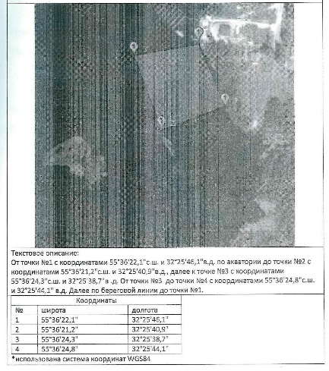

Приложение № 3 к извещению

Лот № 3
Географическая карта (схема) Рыбоводного участка № 37
Пруд на реке Черная Рыдага, Шумячского района Смоленской области, площадью 3,5 га.
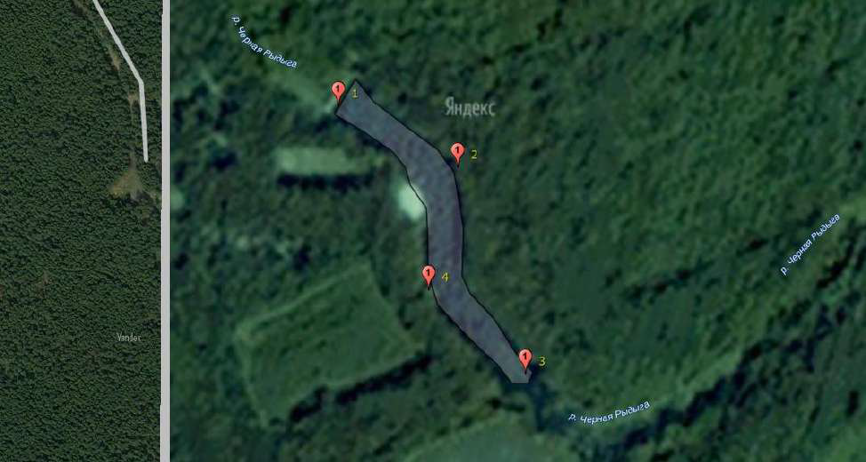
Текстовое описание:
От точки № 1 с координатами 53°51'54 с.ш. и 32°38'41 в.д. по береговой линии до точки № 2
с координатами 53°51'51 с.ш. и 32°38'53 в.д., далее к точке № 3 с координатами 53°51'39 с.ш.
и 32°38'59 в.д. От точки № 3 до точки № 4 с координатами 53°51'44 с.ш. и 32°38'50 в.д. Далее
по береговой линии до точки № 1.

№ | Координаты  Широта (N) | Координаты  Долгота (E)
1  2  3  4 | 53°51'54  53°51'51  53°51'39  53°51'44 | 32°38'41  32°38'53  32°38'59  32°38'50

Приложение № 4 к извещению

Лот № 4
Географическая карта (схема)
Рыбоводный участок № 20
Пруд на ручье «без названия» в районе урочища Мендерёво, Дорогобужский район
Смоленской области
№ | Координаты  Широта (N) | Координаты  Долгота (E)
1.  2.  3. | 54.57.13  54.57.19  54.57.13 | 33.29.11  33.29.30  33.29.23
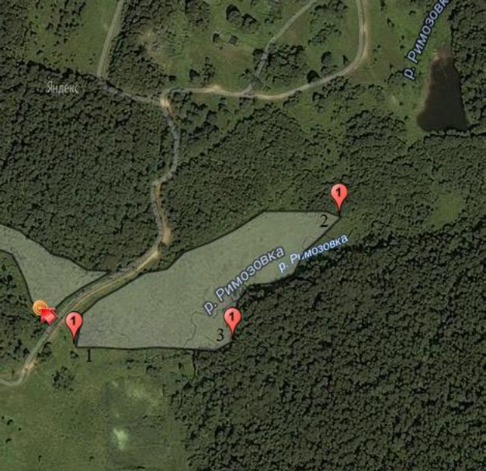

Приложение № 5 к извещению

Лот № 5
Географическая карта (схема)
Рыбоводный участок № 3 Пруд на реке Усия у деревни Гаристово, Ельнинский район Смоленской области площадью 10 га
№ | Координаты  Широта (N) | Координаты  Долгота (E)
1 | 54.42.07 | 33.15.38
2 | 54.42.22 | 33.15.48
3 | 54.42.25 | 33.15.08
4 | 54.42.19 | 33.15.18
5 | 54.42.17 | 33.15.55
6 | 54.42.07 | 33.15.43

Приложение № 6 к извещению

Лот № 6
Географическая карта (схема)
Рыбоводный участок № 3 Пруд на ручье без названия у деревни Чижово Духовщинский район Смоленская область области площадью 0,52 га
№ | Координаты  Широта (N) | Координаты  Долгота (E)
1 | 55.08.55 | 32.10.17
2 | 55.08.56 | 32.10.20
3 | 55.08.55 | 32.10.21
4 | 55.08.54 | 32.10.20

Приложение № 7 к извещению

Лот № 7
Географическая карта (схема)
Рыбоводный участок № 17 Пруд «Васильковская запруда» на ручье без названия у деревни Ручково Сафоновский район Смоленская область площадью 4,5 га
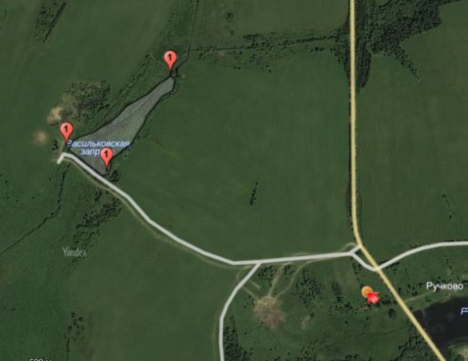
№ | Координаты  Широта (N) | Координаты  Долгота (Е)
1 | 55.18.48 | 33.35.57
2 | 55.18.37 | 33.35.44
3 | 55.18.40 | 33.35.36

Приложение № 8 к извещению

Лот № 8
Географическая карта (схема)
Рыбоводный участок № 16 Пруд на реке Гостижа, вблизи урочища Безменово Сафоновский район Смоленская область площадью 10,0 га
№ | Координаты  Широта (N) | Координаты  Долгота (E)
1 | 55.07.23 | 33.33.30
2 | 55.07.34 | 33.33.17
3 | 55.07.31 | 33.33.05
4 | 55.07.40 | 33.33.18
5 | 55.07.40 | 33.33.50
6 | 55.07.34 | 33.33.28

Приложение № 9 к извещению

Лот № 9
Географическая карта (схема)
Рыбоводный участок № 15 Пруд на ручье без названия, у деревни Лукты Дорогобужского района Смоленской области площадью 3,0 га
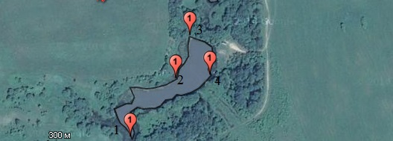
№ | Координаты  Широта (N) | Координаты  Долгота (E)
1 | 54°50'46 | 33°18'39"
2 | 54°50'49" | 33°18'44"
3 | 54°50'52" | 33°18'45"
4 | 54°50'49" | 33°18'47"

Приложение
№ 10 к извещению

Лот № 10
Географическая карта (схема)
Рыбоводный участок № 14 Пруд на ручье без названия, у деревни Лукты Дорогобужского района Смоленской области площадью 1,5 га
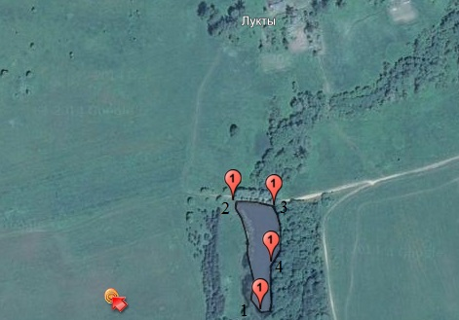

№ | Координаты  Широта (N) | Координаты  Долгота (E)
1 | 54°54'12" | 33°34'38"
2 | 54°54'30" | 33°34'41"
3 | 54°54'32" | 33°35'01"
4 | 54°54'17" | 33°34'56"

